【项目名称】
操作说明书

拟制： |  | 日期： | 2016年12月19日
审核： |  | 日期： | 年 月 日
批准： |  | 日期： | 年 月 日
文件修改记录
NO. | 修改后  版本号 | 修改的  页码及条款 | 修改类型、原因及说明 | 修改人 | 审核 | 批准 | 修改生效日期
1 | 1.0 | 全文 | 创建 | 易理华
注：修改类型分为： 创建、新增、修改、删除

目 录
1前言 1
1 服务监控 1
§1.1 服务目录监控 1
§1.2 服务目录维护 2
§1.3 连接监控 4
§1.4 服务配置 5
§1.5 调度任务 5
§1.6 服务预警 6
§1.7 监控日志 7
2 公用功能按钮介绍 8
§2.1 查询 8
§2.2 修改密码 8
§2.3 基本资料 9

1前言
随着运营系统的服务越来越多，手工部署越来越困难，而且容易出错，因此缺少一个集中部署的工具，完成服务的部署；
服务的运行状态无法监控，导致管理服务越来越困难，因此缺少一个集中监控的工具，完成服务的管理；
随着服务越来越多，修改服务的配置越来越困难，使用难度越来越大，而且容易出错，因此缺少一个集中配置的工具，完成服务的配置修改。

服务监控
提供服务器上各服务的监控、服务维护、调度任务配置。

服务目录监控
【菜单功能】
监控各服务运行情况，可视化展示各服务起停状态。
【菜单路径】：
〖服务监控〗→〖服务目录监控〗
【功能按钮说明】
点击服务目录监控后进入界面，如下图：
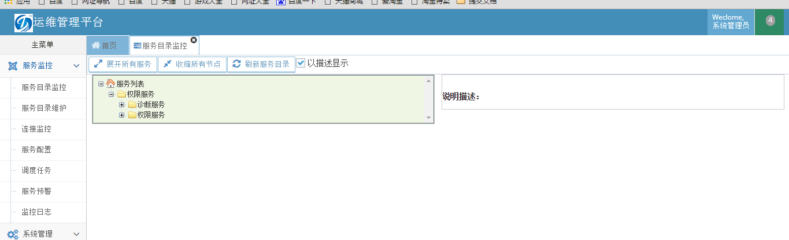
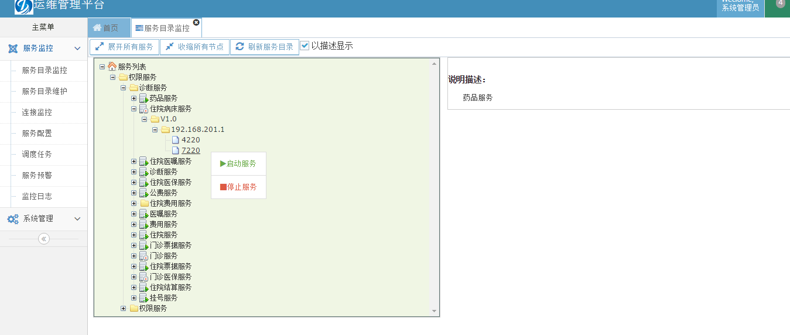
【展开所有服务】：展开全部树状菜单列表。
【收缩所有节点】：收缩全部树状菜单列表。
【刷新服务目录】：更新服务监控列表。

说明：
- 服务列表：
将所有服务以树状菜单形式展示，如果服务是启动状态，服务名会以图标展示。如果服务是停止状态，服务名会以图标展示。如果服务名没有服务启动注册，则服务名以文件夹图标展示。
- 服务启停：
点击服务端口右键，弹出启动停止选项，选择启动服务，则将启动该服务，选择停止服务，则将停止该服务。

服务目录维护
【菜单功能】
服务目录维护，对服务监控目录进行维护，包括注册服务、上传服务、起停服务、卸载服务、更新服务。
【菜单路径】：
〖服务监控〗→〖服务目录维护〗
【功能按钮说明】
执行菜单路径后进入服务目录维护界面，如下图：
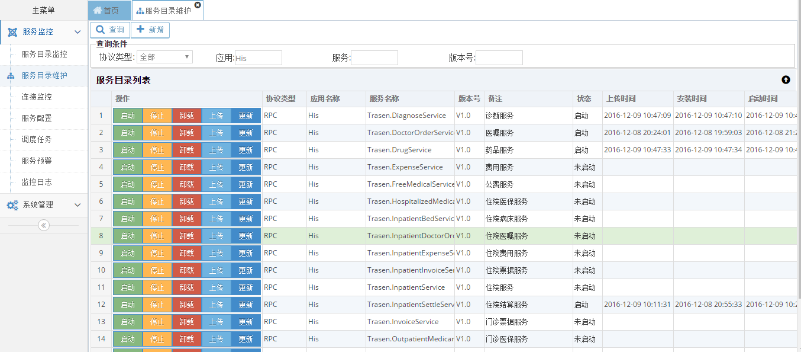

【查 询】： 根据输入的条件查询服务。
【新 增】： 新增服务目录，并在服务注册中心里注册服务目录。
【上 传】： 选择制定服务，上传服务压缩文件，必须是rar压缩文件。上传成功后，后台自动启动服务。
【启 动】： 启动当前服务。
【停 止】： 停止当前服务。
【卸 载】： 卸载当前服务。
【更 新】： 对已有服务进行更新操作。

说明：
- 查询：
根据输入的条件，查询数据。如果是模糊查询，使用“*”通配符即可，例如：“*服务”、“服务*”、“*服务*”。
- 新增：
新增注册服务目录，需要输入注册目录的基本信息，输入完成后点击保存即可。
- 上传：
注册成功一个服务后，需要上传服务压缩文件到服务器上。服务文件名必须和新增时的服务名相同，服务文件中注册成windows服务的exe文件也必须和新增时的服务名相同。
- 启动：
点击启动按钮，启动服务器上该服务。
- 停止：
点击停止按钮，停止服务器上该服务。
- 更新：
服务需要更新时，点击更新按钮，上传新服务压缩rar文件，系统自动更新重启服务，时间大概是1分钟，期间请耐心等待。


注意
- 上传和更新的文件必须是.rar压缩文件，上传更新的内容，需注册成服务的exe文件必须和文件名同名，文件名必须和服务名同名。
注意
- 服务停止后启动之间建议间隔1分钟。

连接监控
【菜单功能】
监控服务连接信息。
【菜单路径】：
〖服务监控〗→〖连接监控〗
【功能按钮说明】
执行菜单路径后进入连接监控界面，如下图：
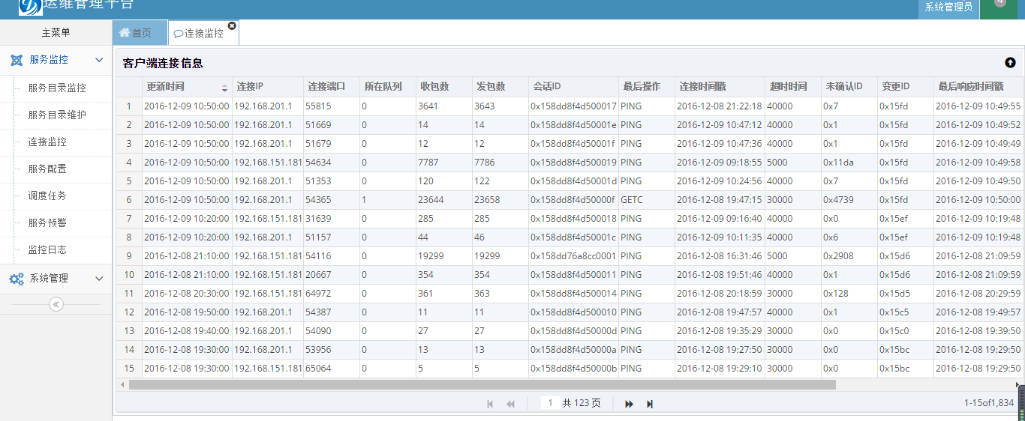

服务配置
【菜单功能】
服务注册中心服务器配置情况。
【菜单路径】：
〖服务监控〗→〖服务配置〗
【功能按钮说明】
执行菜单路径后进入服务配置界面，如下图：
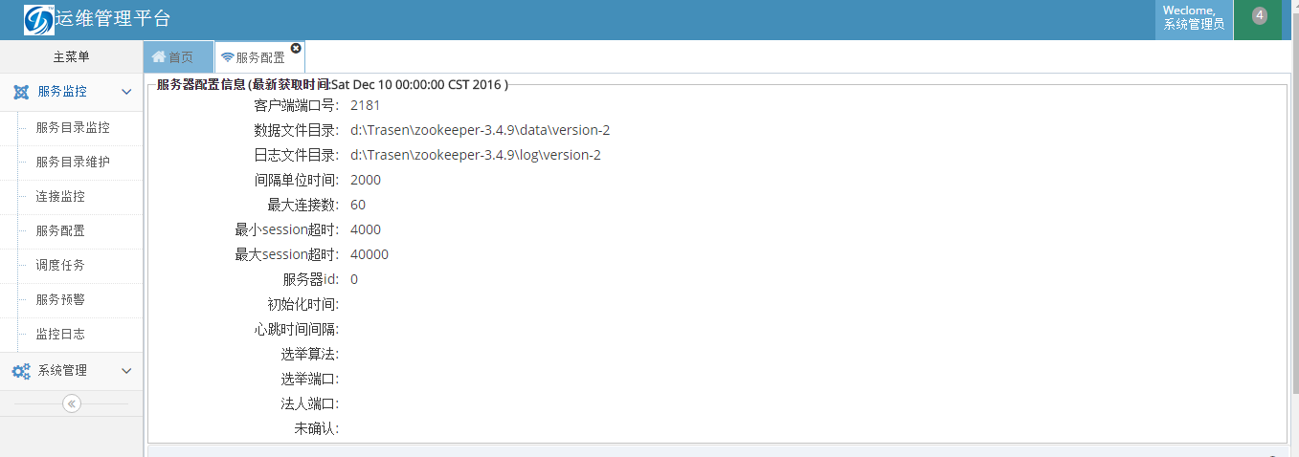
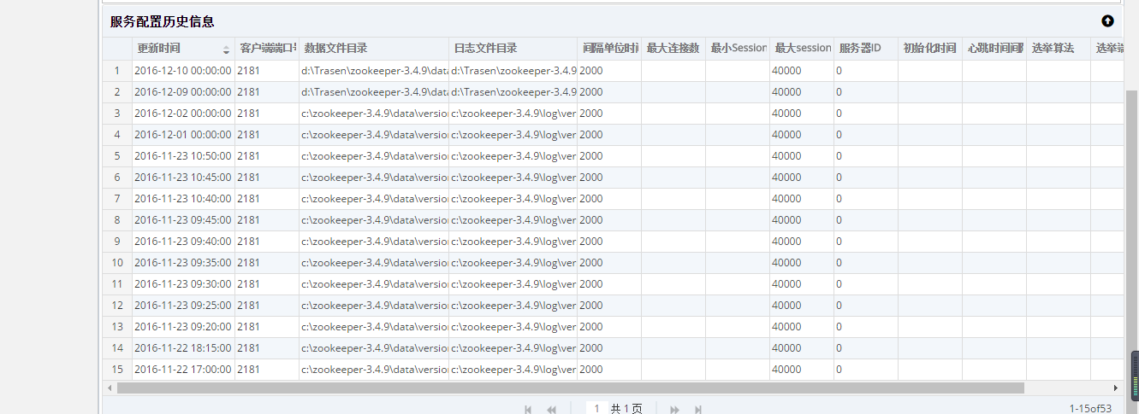

调度任务
【菜单功能】
定时任务配置。
【菜单路径】：
〖服务监控〗→〖调度任务〗
【功能按钮说明】
执行菜单路径后进入调度任务界面，如下图：
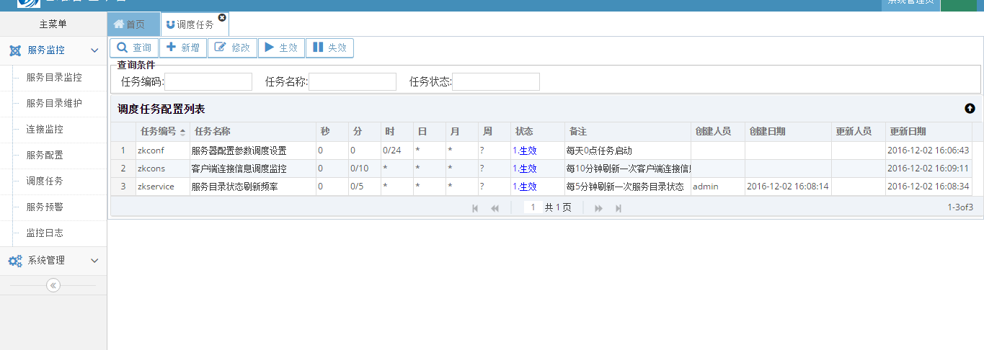
【查 询】： 查询调度任务。
【新 增】： 新增调度任务。
【修 改】： 修改调度任务。
【生 效】： 调度任务生效。
【失 效】： 调度任务失效。

说明：
- 新增调度任务：
点击新增按钮，新增调度任务，完成后返回列表页面，选择刚才新增的调度任务，点击生效按钮，调度任务随即生效。
- 修改调度任务：
首先失效该调度任务，再点击修改按钮，修改调度任务参数。修改成功后，点击生效按钮，修改后的调度任务随即生效。

服务预警
【菜单功能】
服务端口节点：供服务消费者通过特别指定的消费服务来定位服务的提供者端口；服务端口节点数据区可以存放服务的相关性能指标，其数据存放格式规定如下：如最大连接数maxConnects=100、或其它服务性能监控指标，如服务性能响应的标准时间（Performance response time）：PRTime=1000，响应时间单位为毫秒；多个性能参数可以通过&字符来联接，如：maxConnects=100&PRTime=1000；表示为最大连接数为100，性能响应标准时间为1000毫秒；

【菜单路径】：
〖服务监控〗→〖服务预警〗
【功能按钮说明】
执行菜单路径后进入服务预警界面，如下图：

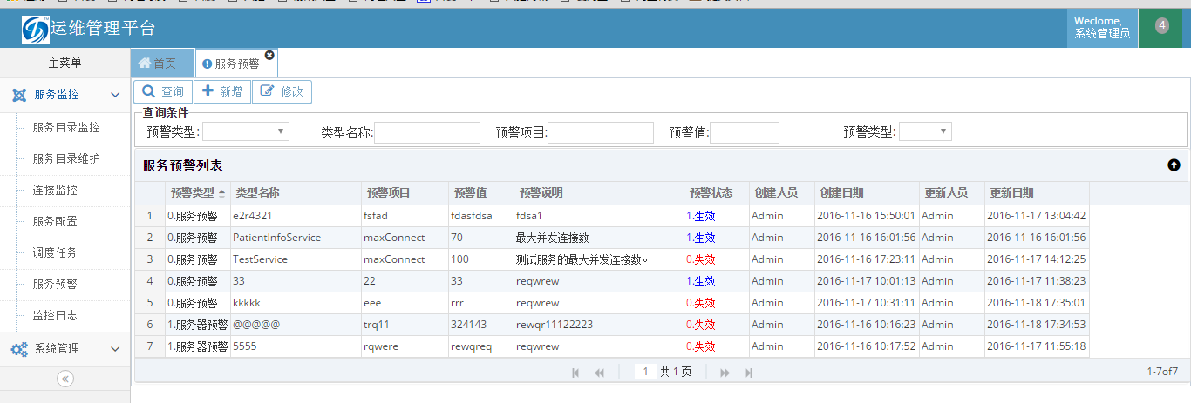

【查 询】： 查询服务预警状态。
【新 增】： 新增服务预警。
【修 改】： 修改服务预警。

监控日志
【菜单功能】
记录服务情况日志。
【菜单路径】：
〖服务监控〗→〖监控日志〗
【功能按钮说明】
执行菜单路径后进入监控日志界面，如下图：

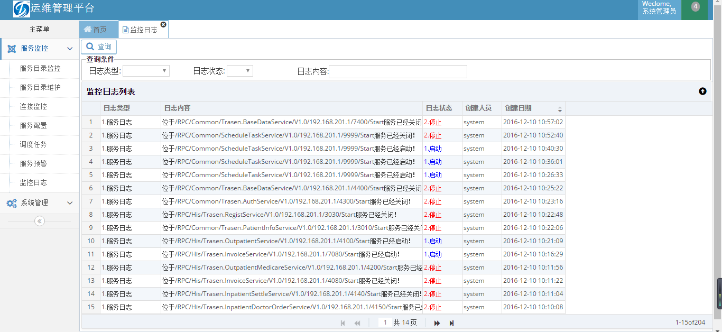

公用功能按钮介绍

查询
系统中，所有的查询功能支持模糊查询，如果要使用模糊查询功能，请在查询内容中加入通配符“*”，例如“*a”、“a*”“*a*”。

修改密码
系统右上角，点击登录的账户，选择修改密码，输入旧密码进行确认，输入新密码重置操作，点击确认完成修改密码。
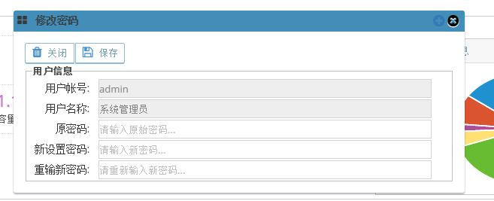

基本资料
系统右上角，点击登录的账户，选择我的资料。
